2016信号与系统答案A
- 填空题（2×20=40）
- 非周期 能量信号
- 非线性系统 时变系统 因果系统
- 0 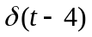
- 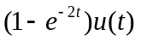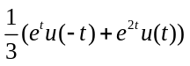
- 4
- 连续谱 7. 激励信号（x(t)） 初始状态 （y(0)）
- 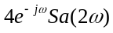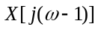
- 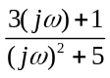 10. 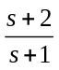
- 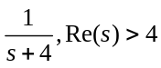 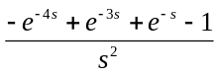 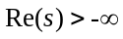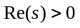 （无收敛域扣1分）
- 2

- 画图题（2×5=10）
（1）

（2）
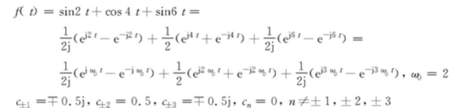

- 计算题(3×8=24)
- 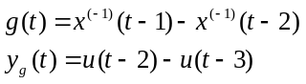
- 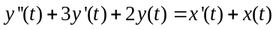
因为系统的极点分别为-1，-2，系统稳定，所以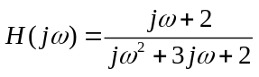

- （1）6f_{m} (2) 4f_{m} (3) f_{m} (4) 6f_{m}

- 综合题（10+16=26）
- （3分）
（3分）
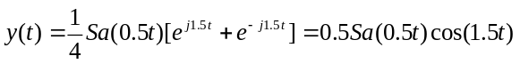 （4分）
2.
- 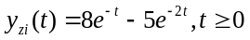， 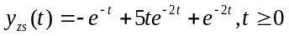，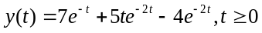
（6分）
- 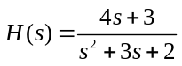，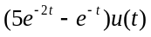，系统稳定 （6分）
- 系统的零点为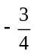，极点为-1，-2 （4分）

